LAPORAN PRAKTIKUM
PEMOGRAMAN WEB
MODUL 1: INSTALASI SOFTWARE



Oleh:
Zalfaa Ghaitsaa Arrahma Bahtiar
707012500077
D4SIKC-49-04
TELKOM UNIVERSITY
2026
- TUJUAN PRAKTIKUM
Setelah mengikuti praktikum ini mahasiswa diharapkan dapat:
- Mengenal dan menginstall XAMPP
- Mengenal dan menginstall Node Js
- Mengenal dan menginstall Git
- Mengenal dan menginstall Botstrap Studio
- Mengenal dan menginstall Mobiraise
- Mampu mengimplementasikan website builder sebagai tampilan frontend
- ALAT DAN BAHAN
Perangkat Keras
- Laptop atau komputer dengan spesifikasi minimal:
  - Prosesor dual core
  - RAM 4 GB
  - Ruang penyimpanan kosong minimal 10 GB
Sistem Operasi
- Windows, Linux, atau macOS.
- Dilengkapi dengan koneksi internet yang stabil.
Perangkat Lunak
- XAMPP sebagai web server lokal untuk pengembangan aplikasi web berbasis PHP dan MySQL.
- Node.js untuk menjalankan JavaScript dan mengelola dependensi pengembangan web modern.
- Git sebagai sistem version control untuk pengelolaan kode sumber.
- Bootstrap Studio sebagai website builder untuk membangun tampilan frontend secara visual dan responsive.
- Mobirise sebagai website builder untuk membangun tampilan frontend secara visual dan responsive.
- Web browser seperti Google Chrome atau Mozilla Firefox untuk pengujian dan visualisasi hasil pengembangan website.

- LANGKAH LANGKAH PRAKTIKUM

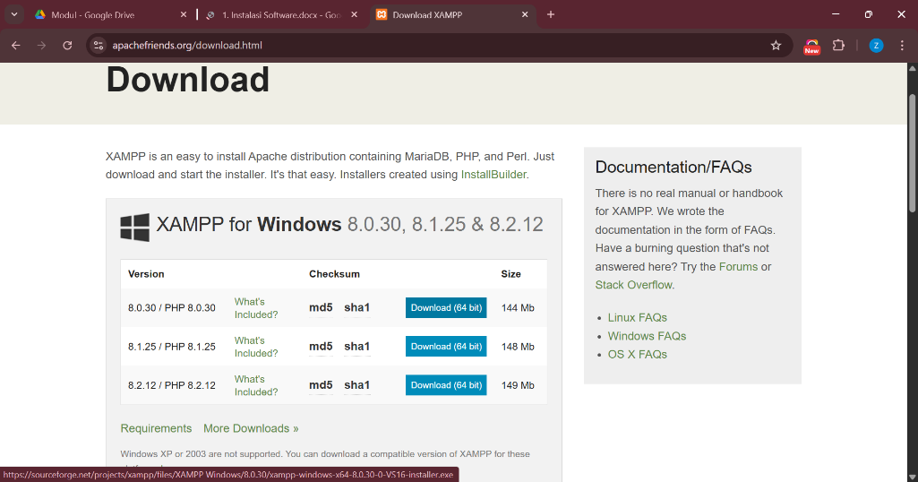
- Instalasi dan Menjalankan XAMPP
1. Unduh XXAMP pada situs resmi berikut: https://www.apachefriends.org/download.html , jika sudah masuk akan muncul tampilan seperti ini.
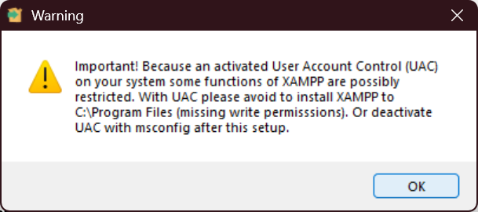
2. Setelah itu pada bagian download di browser, pencet dua kali untuk memulai proses pengunduhan.
3. Jika muncul tab berikut, maka klik saja “OK”.
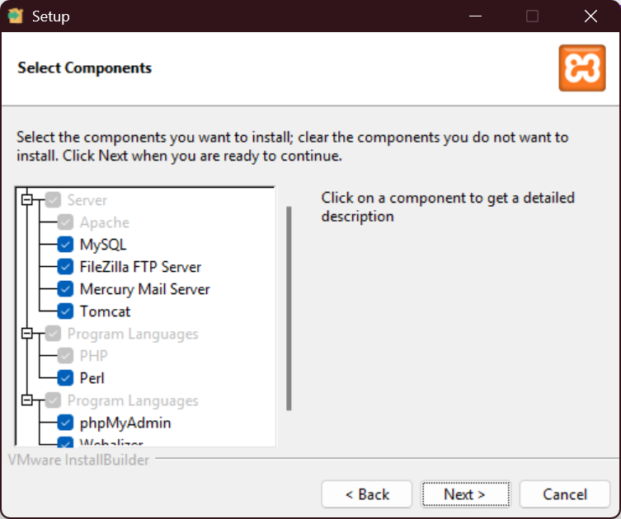
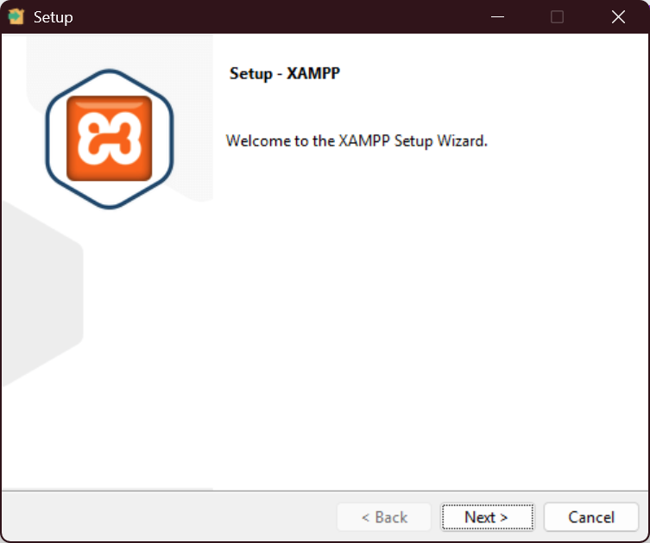
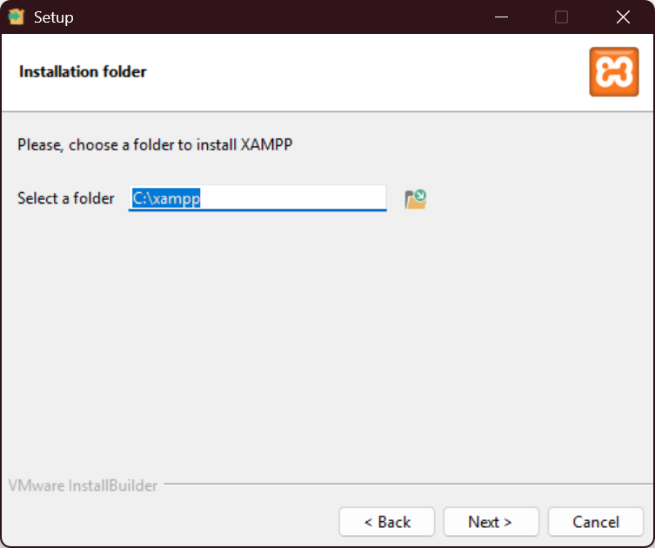
4. Lalu klik “Next” untuk beberapa tampilan berikut dari setiap stepnya:

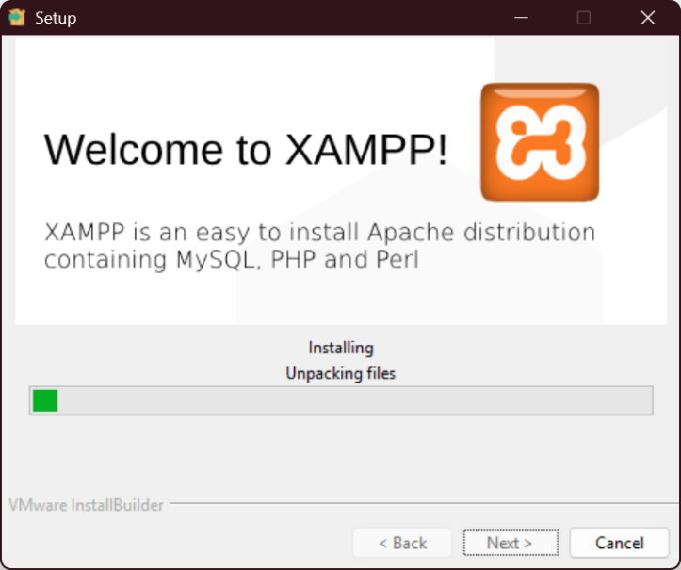
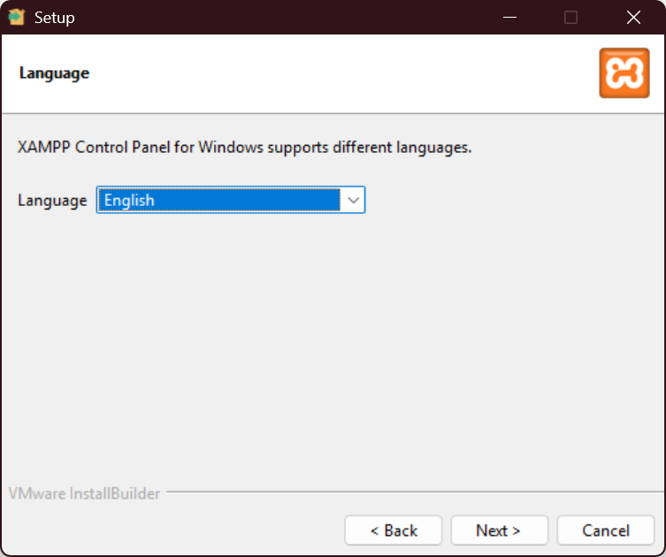
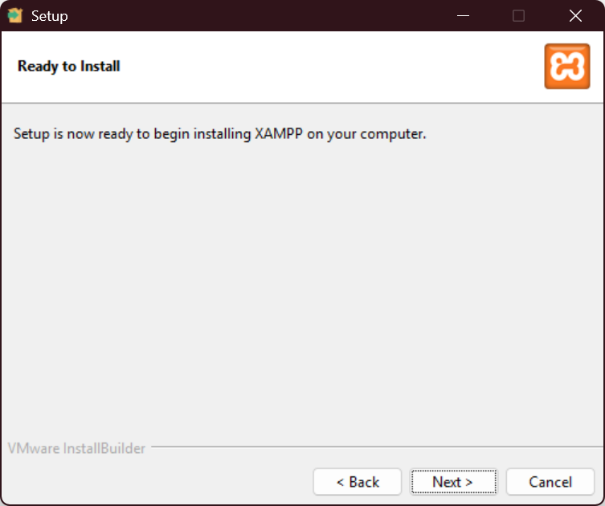
4. Setelah itu, maka akan ditampilkan proses pengunduhan
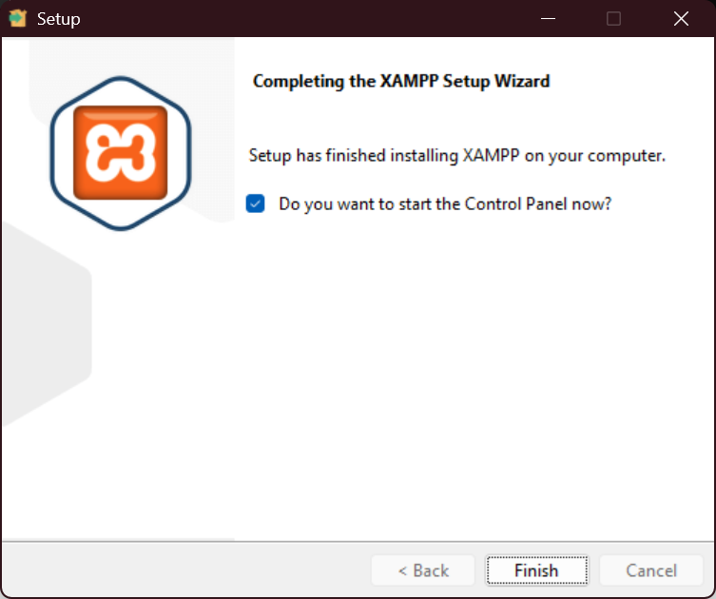
5. Instalasi sudah selesai.
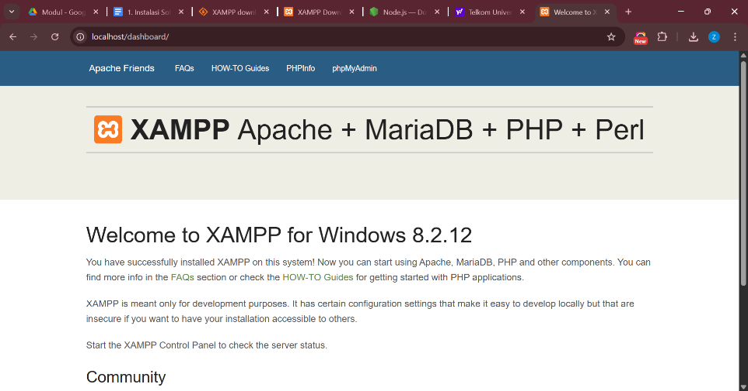
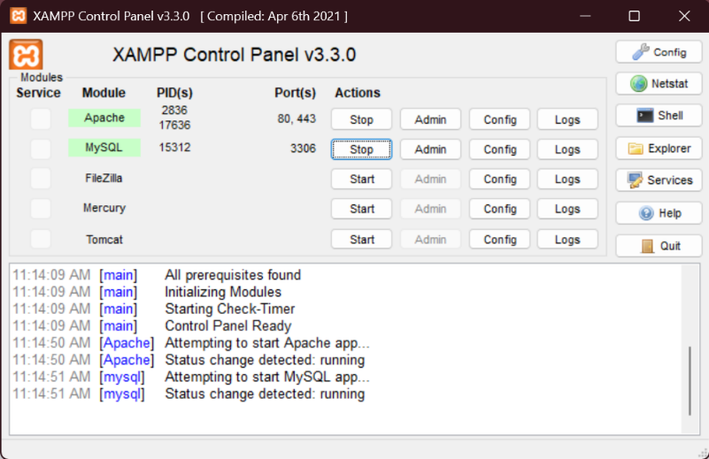
6. Lalu untuk menjalankan XAMPP Control Panel, diperlukan klik tombol start pada modul Apache dan MySQL hingga status berubah menjadi running.
7. Lakukan pengujian Apache dengan membuka browser dan mengakses http://localhost, dan akan muncul tampilan seperti berikut jika sudah benar.

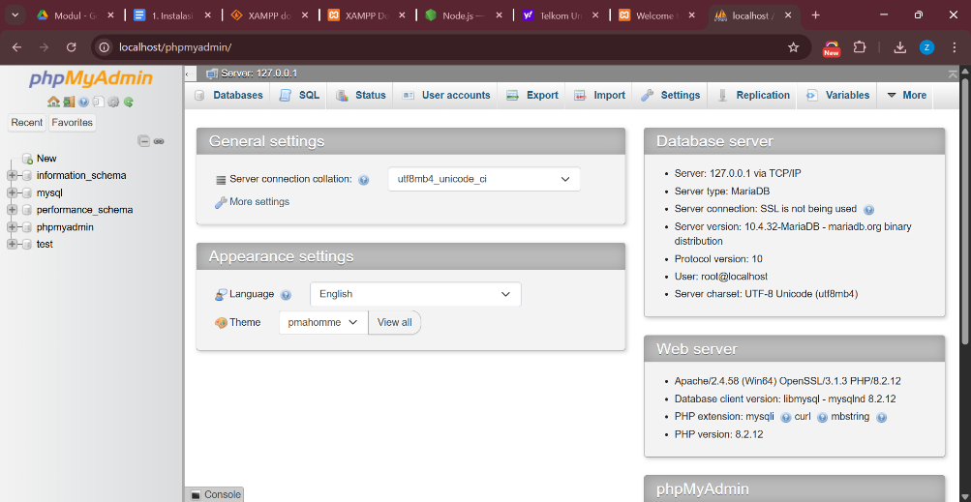
- Lakukan pengujian MySQL dengan mengakses http://localhost/phpmyadmin, dan akan muncul tampilan seperti berikut jika sudah benar.

- Instalasi Pengujian Node.Js
- Unduh Node.js melalui situs resmi https://nodejs.org/id/download
- Pilih versi LTS (Long Term Support) agar lebih stabil untuk pengembangan aplikasi web.
- Jalankan berkas installer Node.js dengan klik dua kali pada file yang telah diunduh.
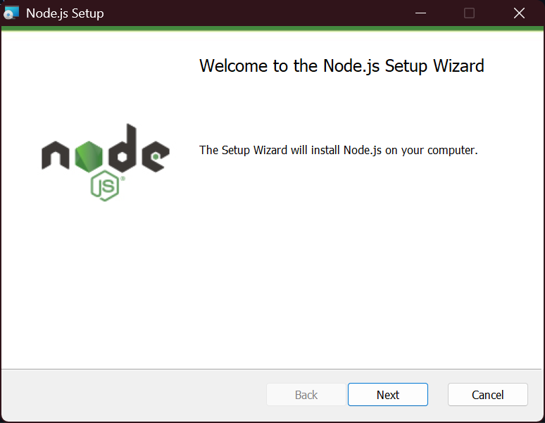
- Pada jendela awal instalasi, klik tombol Next untuk melanjutkan.

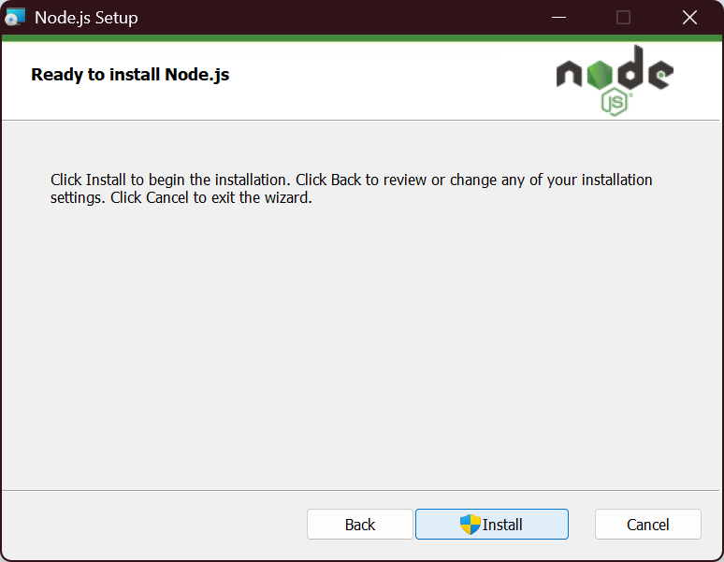
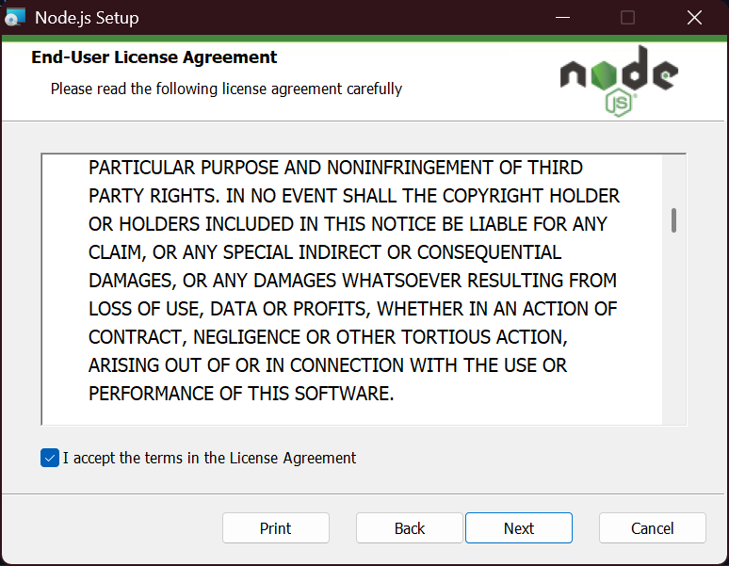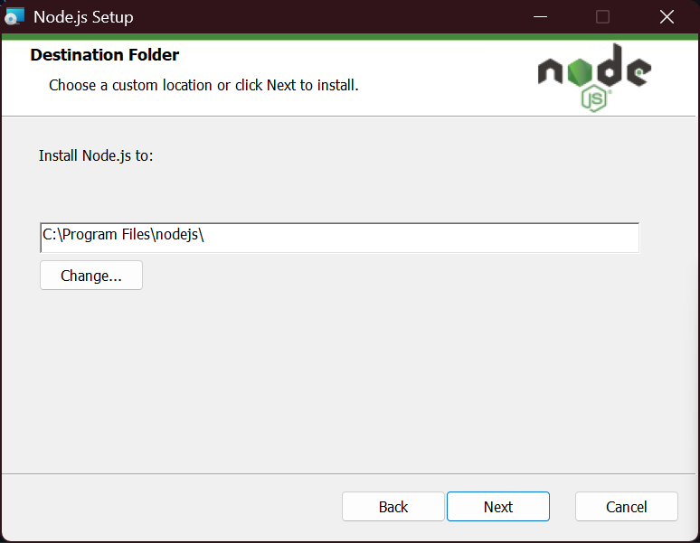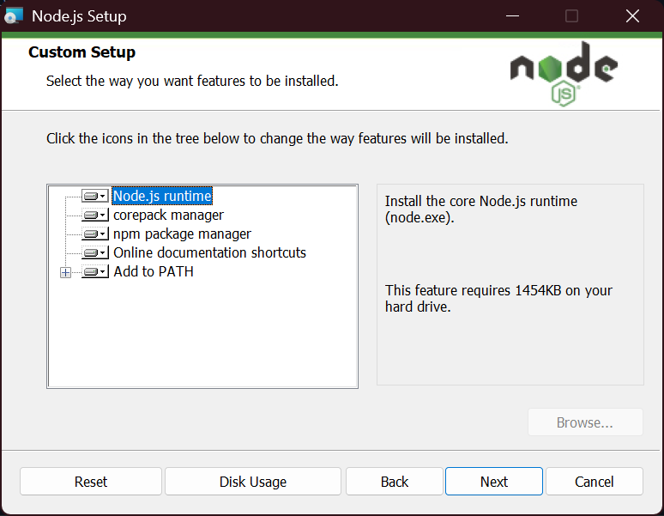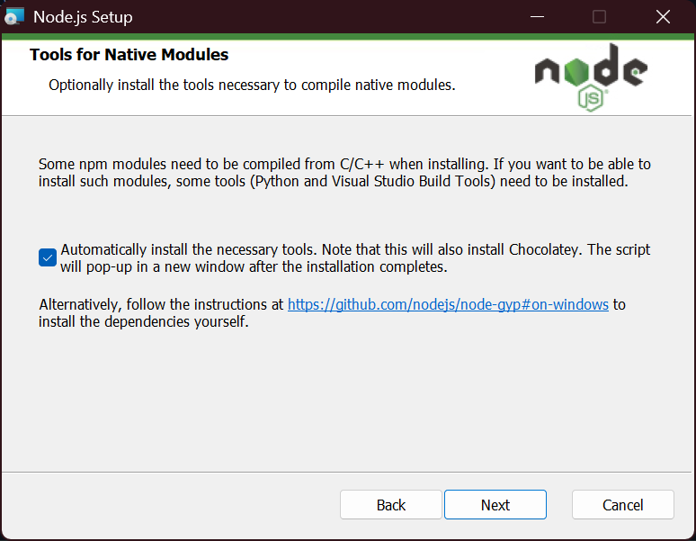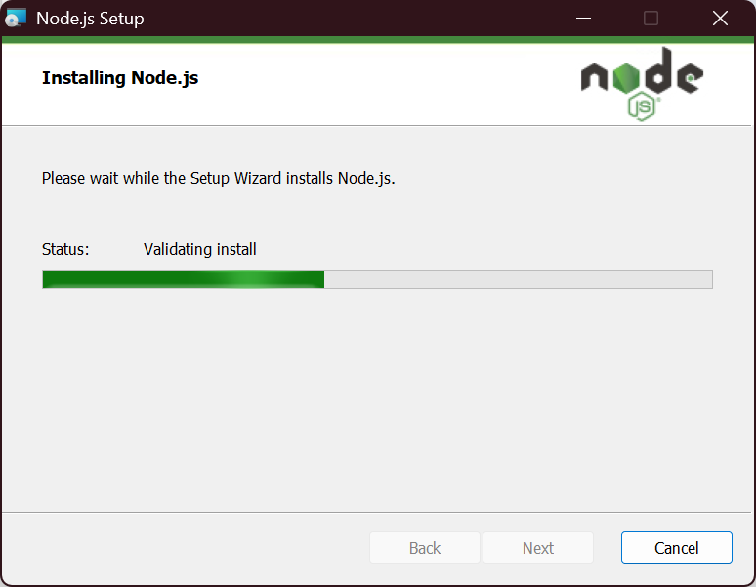
- Proses instalasi

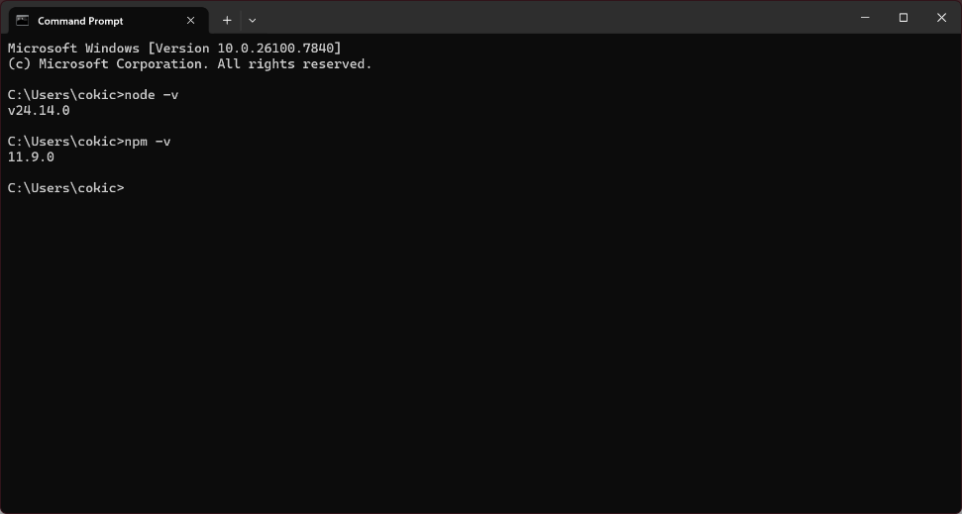
- Setelah itu melakukan tahap pengujian pada Command Prompt dengan perintah “node -v”. Jika hasilnya seperti pada gambar maka sudah benar.

- Instalasi dan Pengujian Git
- Unduh Git melalui situs resmi https://git-scm.com/install/
- Jalankan berkas installer Git dengan klik dua kali pada file yang telah diunduh.
- Pada halaman awal instalasi, klik Next untuk melanjutkan proses instalasi hingga Finish.
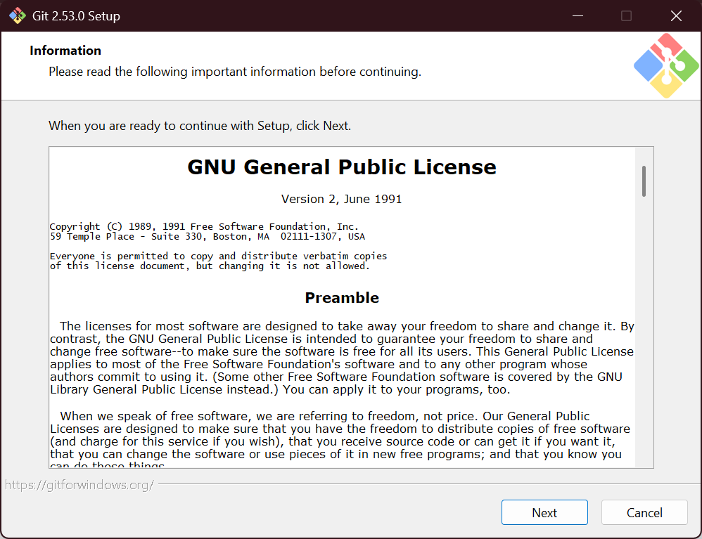
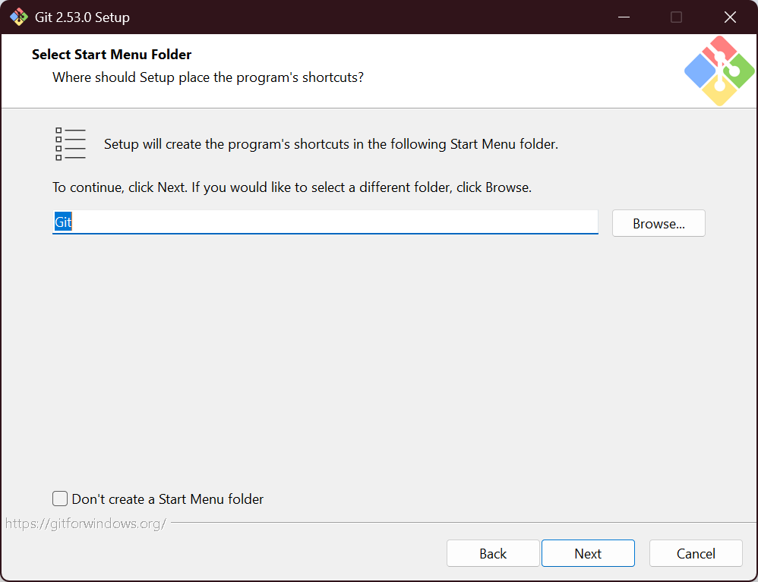
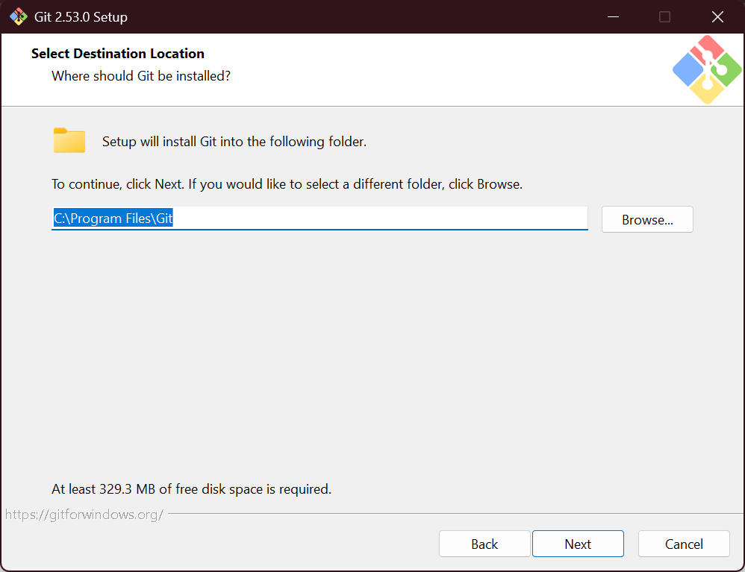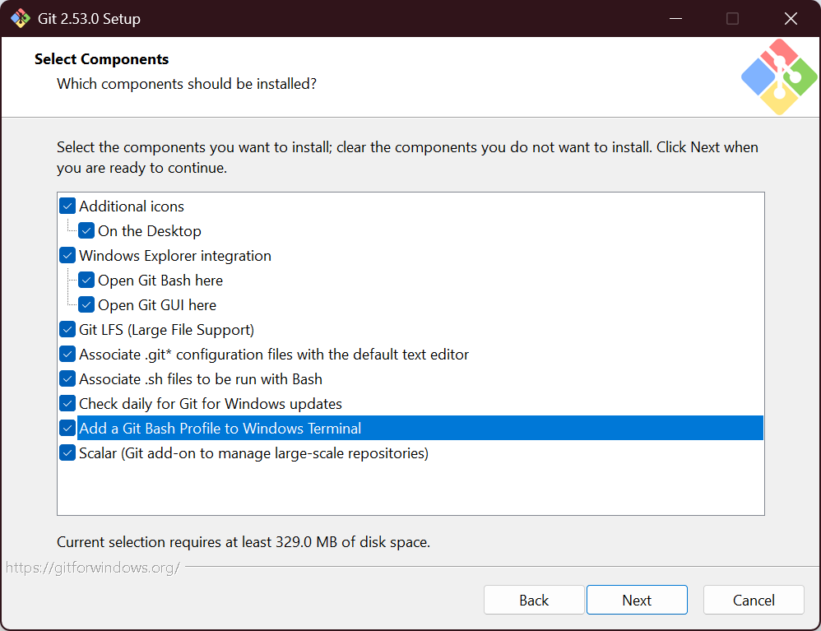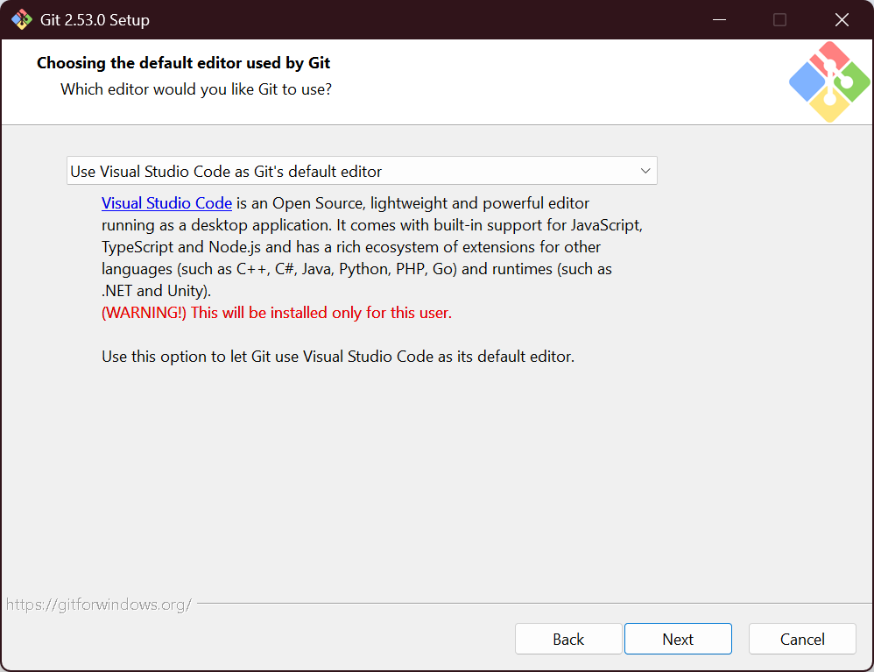8
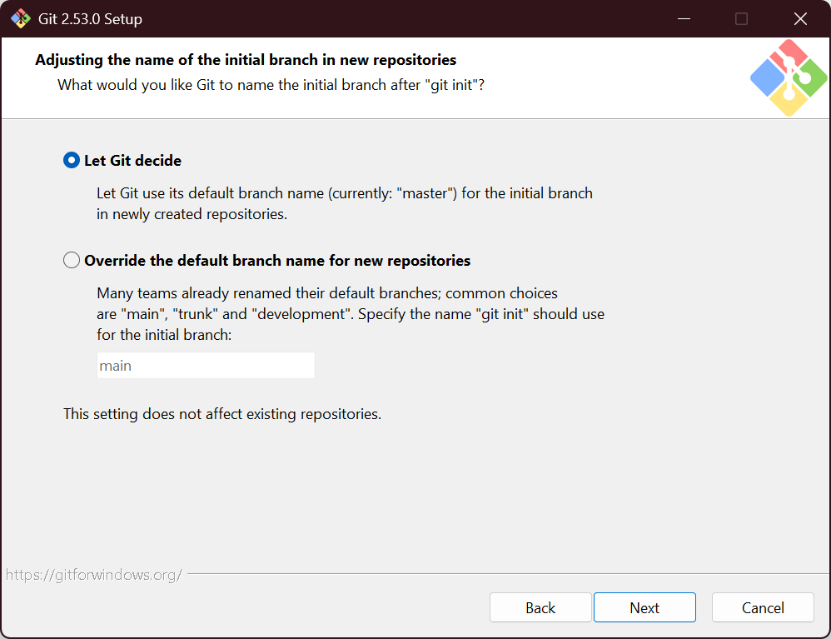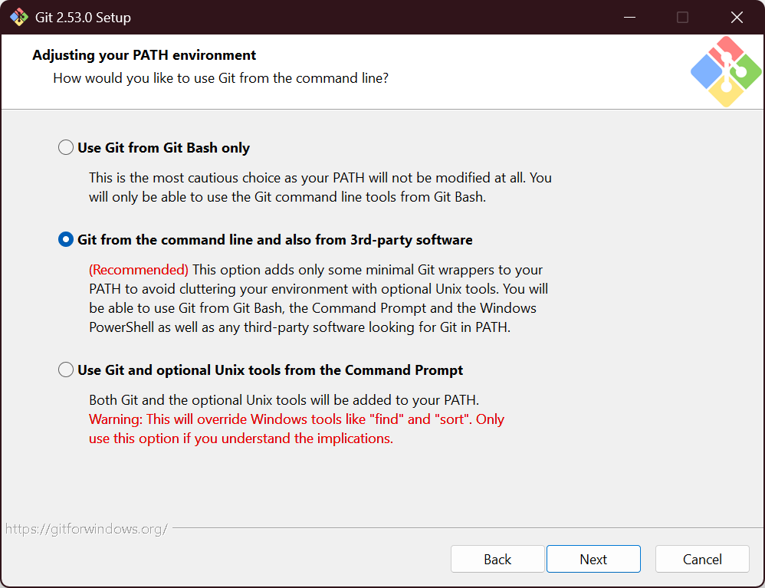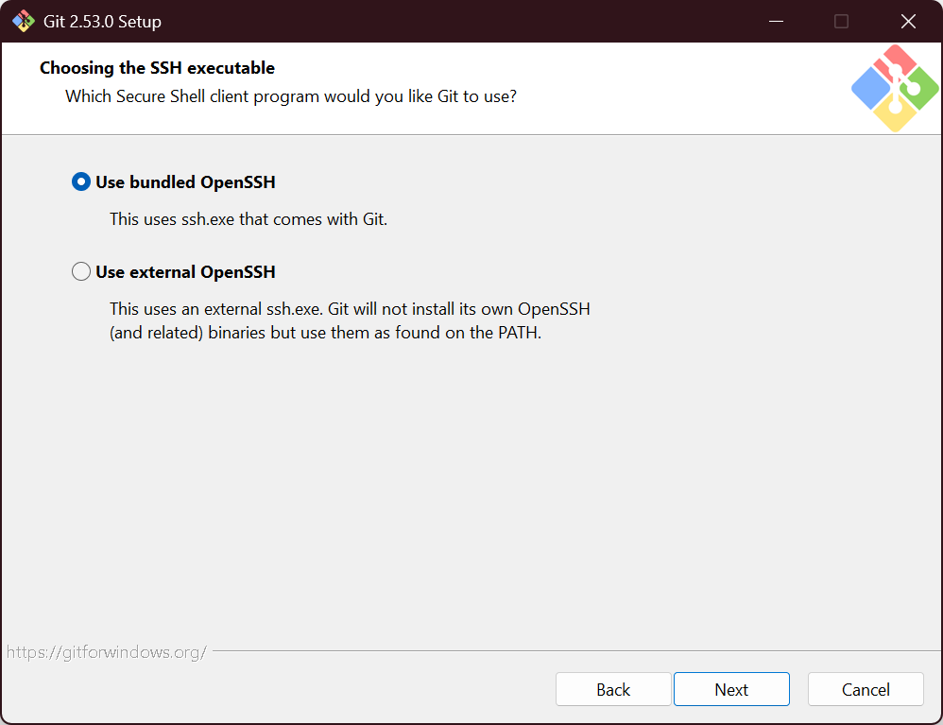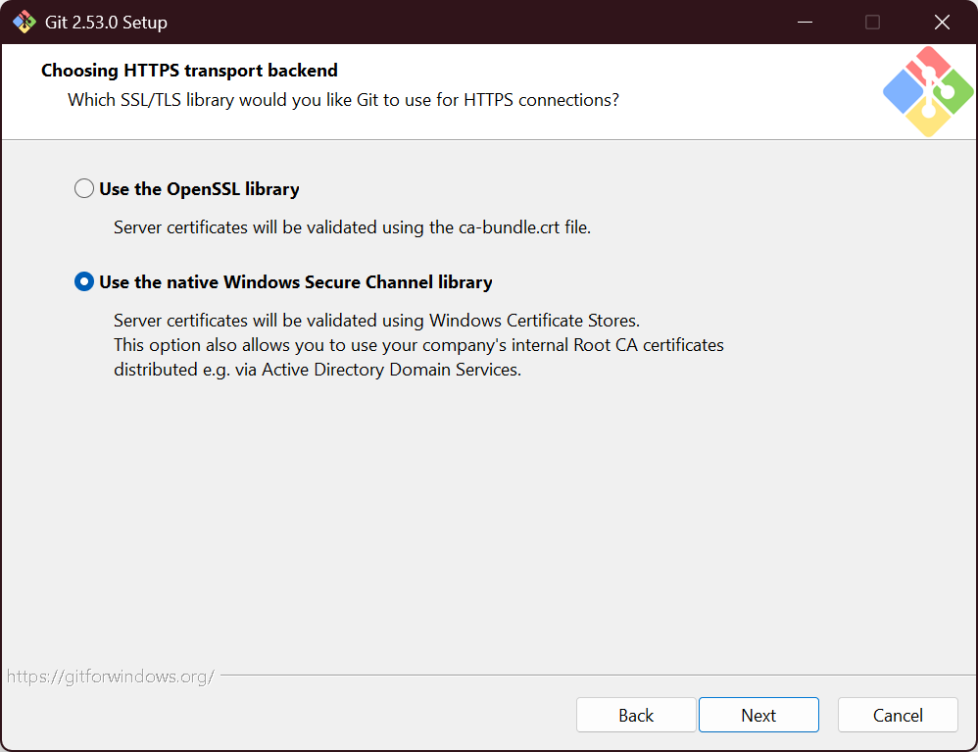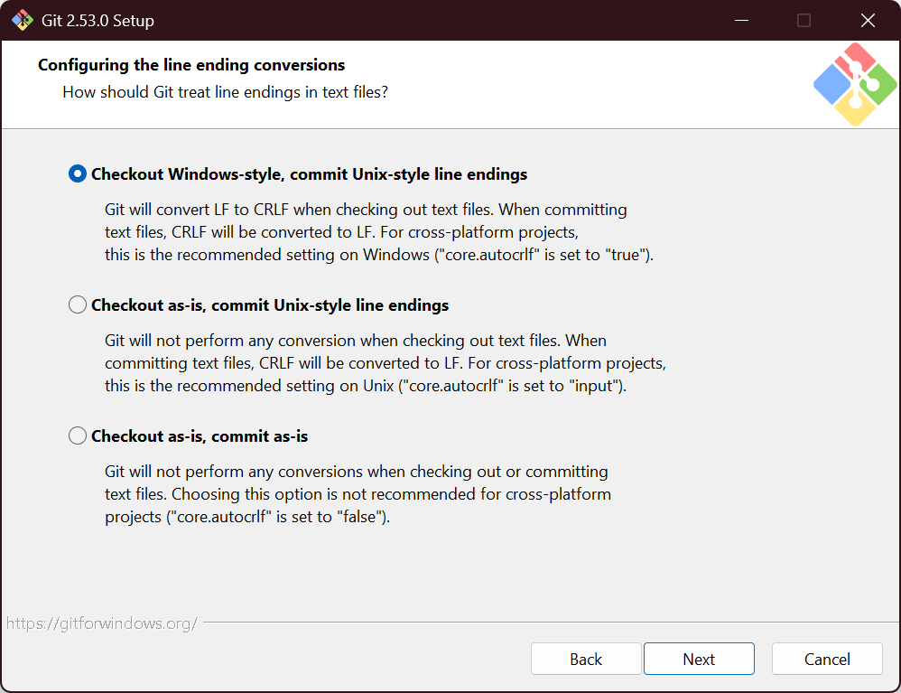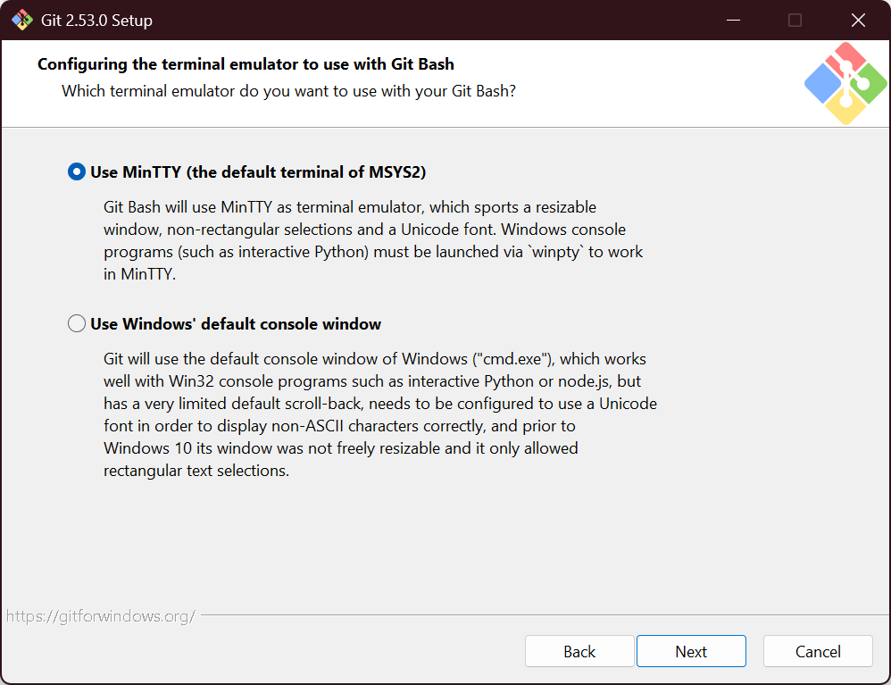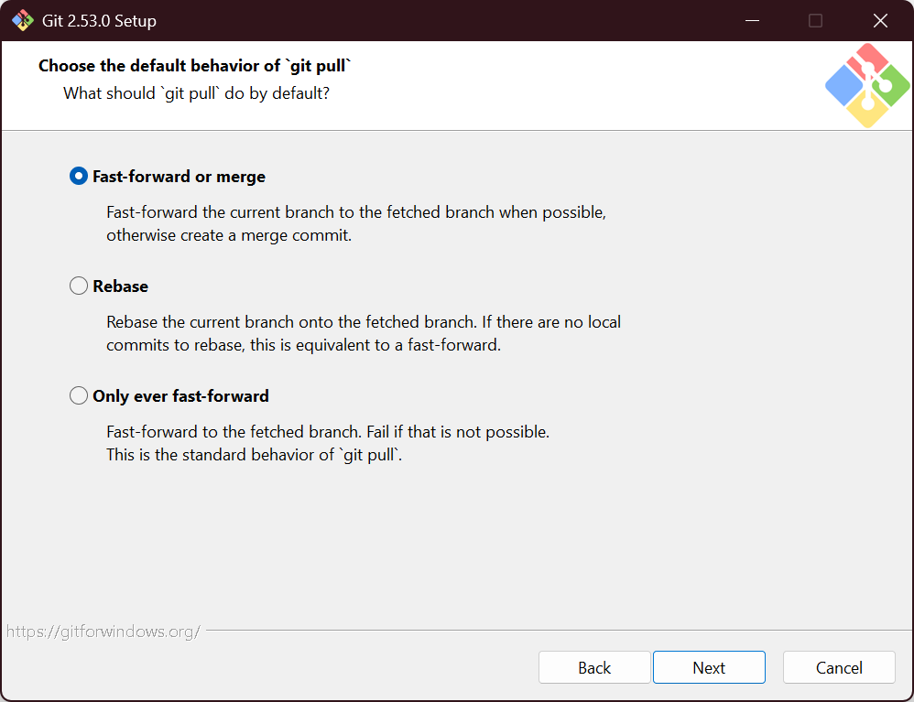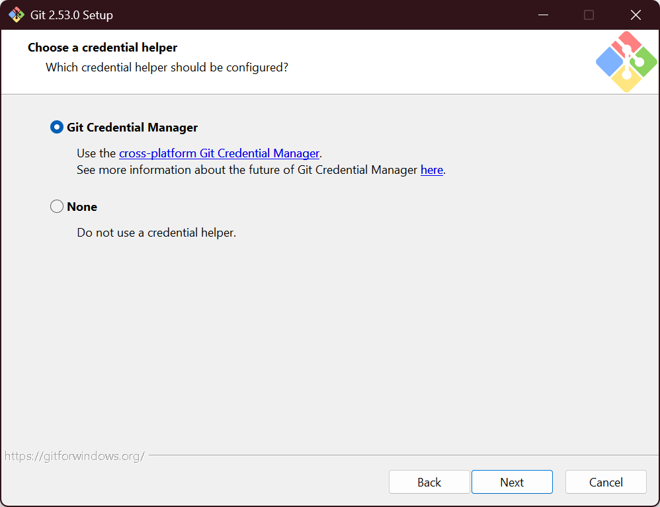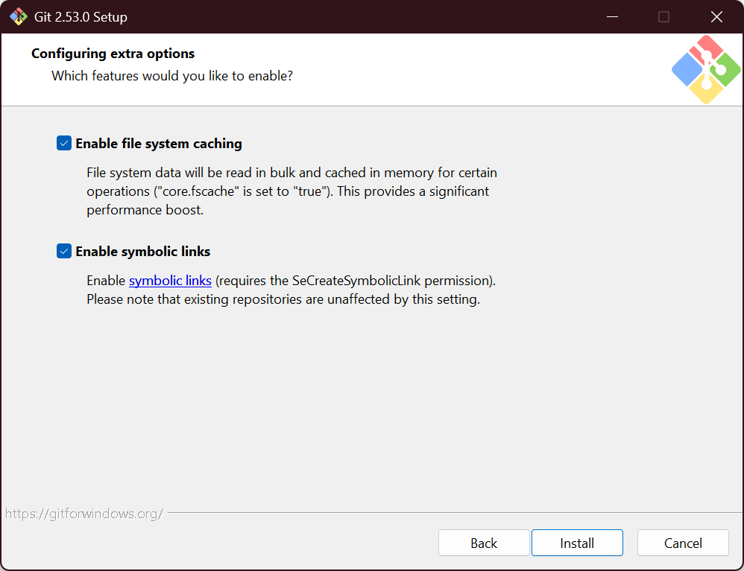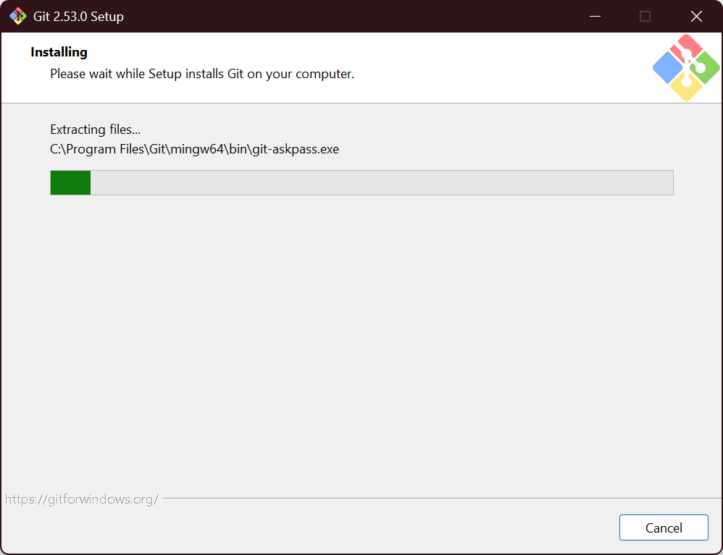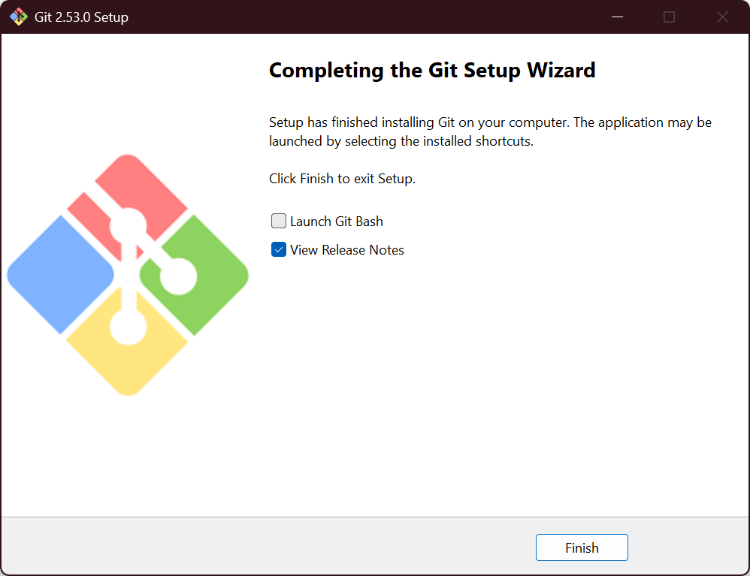
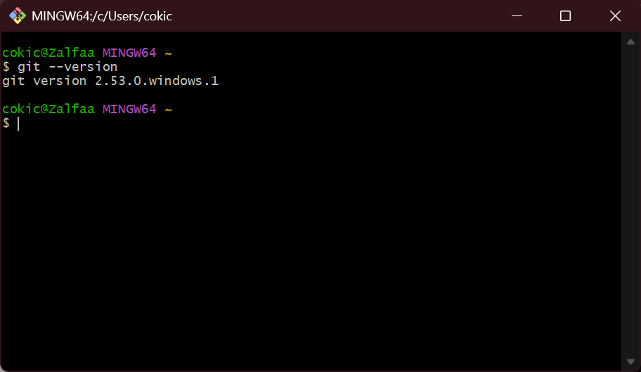
- Lalu dilakukan tahap pengujian pada Git atau Command Prompt dengan mengetik perintah “git –version”. Jika sudah benar maka tampilannya akan muncul seperti ini.
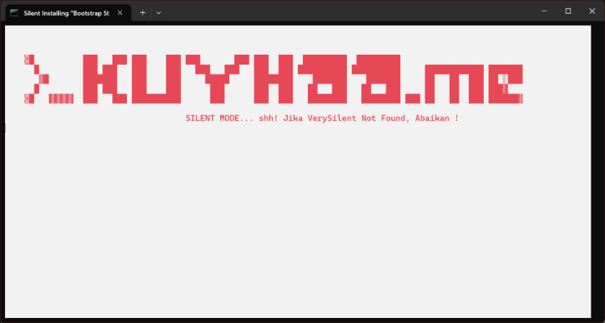
- Instalasi Bootstrap Studio
1. Unduh Bootstrap Studio melalui situs https://drive.google.com/drive/folders/13viGGov1RsCyp4EEjP7LSmJjjsWLJsHm?usp=sharing
2. Jalankan program Silent Installing Eng.cmd. tunggu hingga proses instalasi selesai
3. Jika sudah berhasil, akan tampil progam seabgaimana berikut
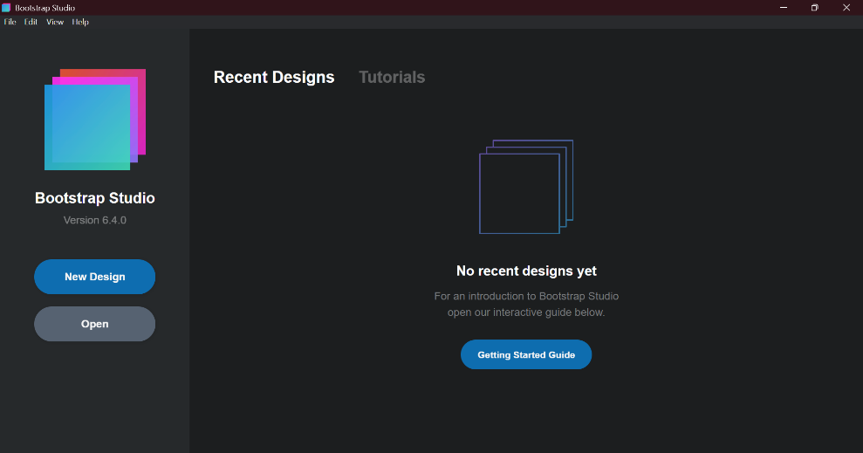

- Instalasi Mobirise
1. Unduh Mobirise melalui situs resmi https://mobirise.com.
2. Jalankan berkas installer Mobirise dengan klik dua kali pada file yang telah diunduh.
3. Pada halaman awal instalasi, klik Install untuk melanjutkan proses instalasi.
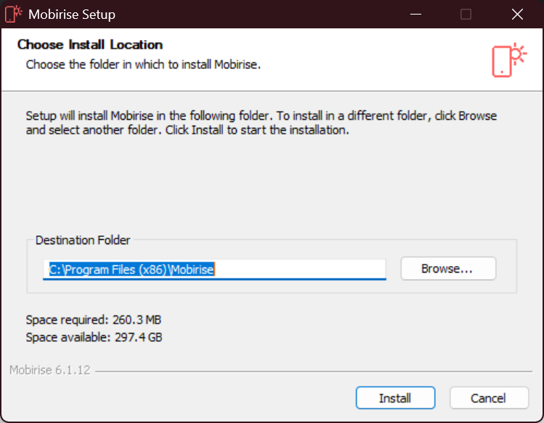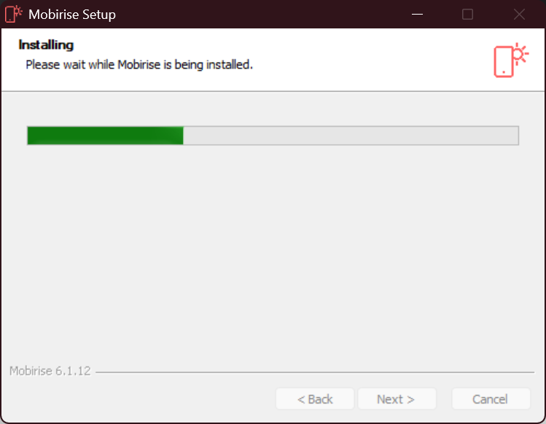

- HASIL DAN DOKUMENTASI PROGRAM
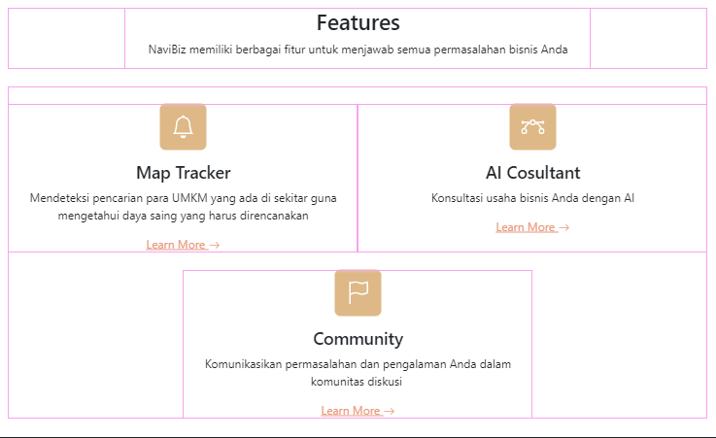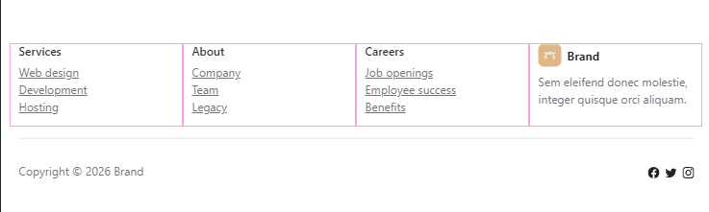

- ANALISIS DAN PEMABAHASAN
Berdasarkan hasil praktikum Instalasi Software, kegiatan ini membantu mahasiswa memahami cara menyiapkan lingkungan pengembangan web secara mandiri sesuai dengan kebutuhan pengembangan saat ini. Dengan adanya modul yang menjelaskan langkah-langkah instalasi secara sistematis, proses pemasangan XAMPP, Node.js, Git, Bootstrap Studio, dan Mobirise dapat dilakukan dengan lebih mudah, terarah, serta mengurangi kemungkinan terjadinya kesalahan selama instalasi.
Setiap perangkat lunak yang diinstal memiliki peran penting dalam proses pengembangan web. XAMPP digunakan sebagai server lokal untuk menjalankan dan menguji aplikasi berbasis PHP dan MySQL, Node.js mendukung penggunaan JavaScript dan pengelolaan dependensi, serta Git membantu dalam manajemen versi kode. Sementara itu, Bootstrap Studio dan Mobirise mempermudah pembuatan tampilan frontend secara visual dan responsif, dan web browser digunakan untuk melihat serta menguji hasil pengembangan. Secara keseluruhan, praktikum ini memberikan pemahaman tentang pentingnya persiapan lingkungan kerja agar proses pengembangan website dapat berjalan lebih efektif dan terstruktur.
- KESIMPULAN
Berdasarkan praktikum yang telah dilakukan, dapat disimpulkan bahwa proses instalasi perangkat lunak merupakan langkah awal yang sangat penting dalam mempersiapkan lingkungan pengembangan web. Melalui panduan modul yang tersusun secara sistematis, mahasiswa dapat mengenal serta menginstal berbagai perangkat pendukung seperti XAMPP, Node.js, Git, Bootstrap Studio, dan Mobirise dengan lebih mudah, tepat, dan sesuai prosedur. Praktikum ini juga membantu mahasiswa memahami fungsi masing-masing perangkat dalam proses pengembangan website, mulai dari penggunaan server lokal, pengelolaan versi kode, hingga pembuatan tampilan frontend yang visual dan responsif.

- LAMPIRAN
https://github.com/AriqAhmadNayaka/WebPro4904.git

